**Тема: Общество и человек.**

**Урок № 9:** Деятельность человека

**Тип урока:** комбинированный.

**Вид урока:** урок-беседа (рассказ с элементами беседы)

**Цели урока:** на основании формирования умений и навыков комплексного осмысления знаний учащихся дать представление о деятельности как способе бытия человека и общества.

***Образоватальная:*** дать представление о деятельности и её структуре; научить оперировать имеющимся потенциалом знаний в конкретной ситуации; закрепить умения вычленять проблемы; учить отстаивать свою точку зрения.

***Развивающая:*** обогащать и развивать словарный запас; развивать умения и навыки формально- логического мышления и критического мышления; развивать умения и навыки анализа и систематизации обществоведческого материала; формирование умений и навыков написания эссе.

***Воспитательная:*** воспитывать культуру учебного труда, вовлечь учащихся в активную деятельность.

**Средства обучения:** учебник, компьютер, мультимедийный проектор, экран.

**Основные понятия:** деятельность, субъект и объект деятельности, цель и средства её достижения, мотивы деятельности, потребности, убеждения, интересы, идеалы, социальные установки.

**Основные этапы урока:**

**I. Организационный момент.**

**II. Проверка домашнего задания и подготовка к усвоению новой темы.**

Тестирование.

**III. Постановка цели занятия перед обучающимися.**

**Учитель:** мы начинаем тему «Деятельность человека», на эту тему, как особо важную отводится несколько уроков; на сегодняшнем уроке мы систематизируем уже имеющиеся у вас знания по теме (1 слайд).

А так же узнаем новое как о деятельности, так и самих себе. (2 слайд)

**IV. Усвоение новых знаний.**

**1.Тема в тетради, слушаем притчу.**

В одном городе умер нищий. Смерть случается каждый день и, возможно, никто бы не обратил на это внимания, если бы не одно обстоятельство. Этот нищий сорок лет простоял на одном месте. Он стал своего рода достопримечательностью города. Учитывая это обстоятельство, в память о его постоянстве горожане решили похоронить его на этом месте. Когда стали рыть могилу, то вдруг… обнаружили клад. Это стало сенсацией! Горожане увидели в этом событии иронию судьбы. Они говорили: «Стоило нищему копнуть у себя под ногами, и он мог бы стать самым богатым человеком города!»

1.Что же за человек был этот нищий? Как его можно охарактеризовать? (Ответы обучающихся с комментариями учителя).

2. Можно сказать, что он был несчастлив, т.к. у него не было сил действовать, и жизнь проходила мимо него?

**2. А что такое деятельность? (3 слайд)** (Ответы обучающихся с комментариями учителя).

Д**еятельность** - это форма активности, направленная на преобразование окружающего мира.

**Деятельность** - целенаправленное познание и изменение человеком внешнего мира и самого себя.

**3. Чем деятельность животных отличается от деятельности человека? (4 слайд)** (Ответы обучающихся с комментариями учителя).

Все живые существа взаимодействуют с окружающей средой. Внешне это проявляется в движениях– двигательной активности. Но для животных характерно приспособление к окружающей среде. Они только используют то, что дала природа

Человек обладает такой специфической формой взаимодействия с окружающей средой как деятельность. Таким образом, и поведение животных, и деятельность человека – целесообразна. Что значит целесообразно? (Соответствие цели, правильность, разумность). Но целеполагание присуще только человеку. (Ушаков – целесообразность- соответствие явления или процесса определенному состоянию, модель которого выступает в качестве цели).

Только в ходе такой целеполагающей деятельности реализуются силы и способности человека, которые воплощаются в продуктах деятельности. Таким образом, деятельность человека и активность животного отличает …преобразование.

**4. Деятельность – форма взаимодействия с окружающим миром… Характеристика деятельности (5 слайд). Или сам работа по тексту учебника (объяснить черты деятельности)**

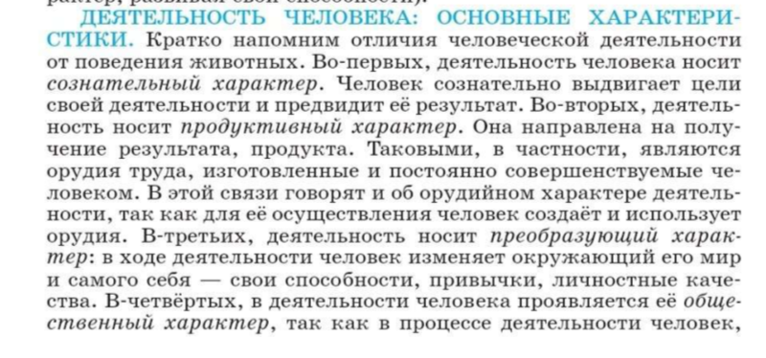

**Вступает в разнообразные отношения с другими людьми.**

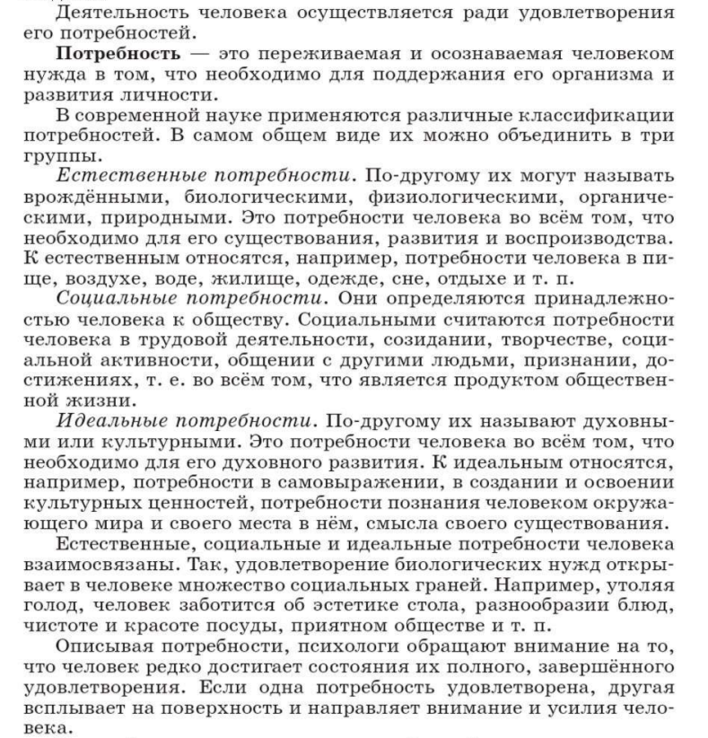

**5. Структура деятельности. (6 слайд)**

Каждое явление, событие имеет определенную структуру. Напоминаю, структура – это внутреннее устройство, совокупность связей между частями. Деятельность не исключение.

**6. Компоненты деятельности. (7 слайд)**

В структуре деятельности различаются цель, её субъект – тот, кто осуществляет деятельность и объект – то, на что направлена деятельность, результат.

- Кто, по-вашему, может быть субъектом деятельности? (человек, группа людей, организация, государственный орган).

- Назовите возможные объекты деятельности (природные материалы, сферы или области жизни людей, сами люди).

**(8 слайд)** В сказке М.Е. Салтыкова-Щедрина “Дикий помещик” автор изображает помещика, по молитве которого Бог очистил все его владения от мужиков. Наслаждался этот помещик воздухом, освободившимся от запаха мякины и овчины, и мечтал о том, “какой он плодовый сад разведёт: “Вот тут будут груши и сливы; вот тут – персики, тут – грецкий орех!” Думал, “каких он коров разведёт, что ни кожи, ни мяса, а всё одно молоко, всё молоко!.. какой он клубники насадит, всё двойной да тройной, по пяти ягод на фунт, и сколько он этой клубники в Москве продаст”. Много ли, мало ли времени прошло, только видит помещик, что в саду у него дорожки репейником поросли, в кустах змеи да гады всякие кишмя кишат, а в парке звери дикие воют”, “остановились и подати и регалии, и не стало возможности достать на базаре ни фунта муки, ни куска мяса”.

**Вопросы:**

1. Каковы были цели помещика?

2. Какие он выбрал средства для их достижения?

3. Привели ли действия помещика к тем результатам, к которым он стремился? Почему? Приведите конкретные примеры деятельности человека, опираясь на схему.

- Можно ли утверждать, что результат всегда совпадает с целью? Почему? (Ответы обучающихся с комментариями учителя).

**7. Что же движет человеческой деятельностью? (9-10 слайд)**

Чтобы деятельность была успешной нужна мотивация. Мотив – это то, что побуждает к действию. Мотивы одной и той же деят-ти у разных людей могут быть разными.

**9. Классификация деятельности. (12-14 слайды) Или работа с текстом учебника по составлению схемы**

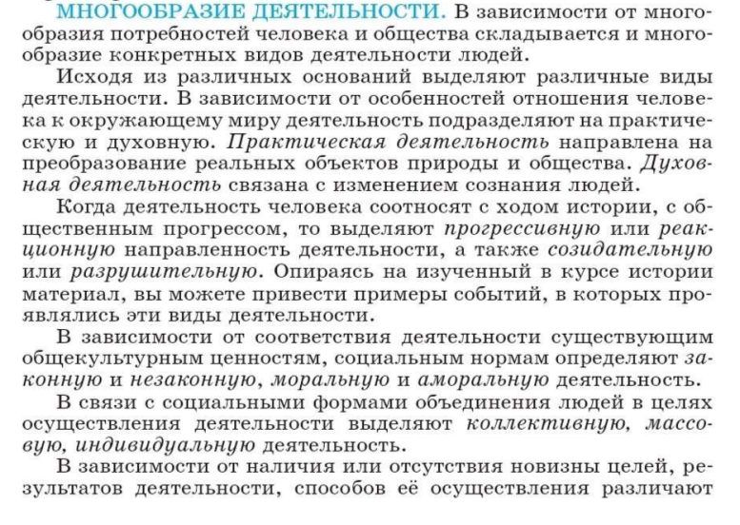

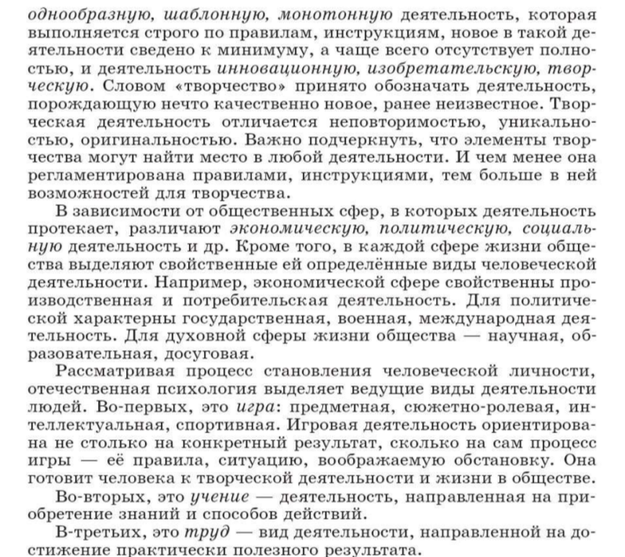

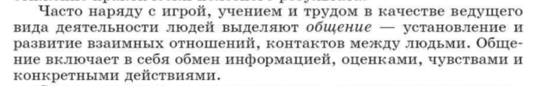

**V. Первичная проверка понимания.** Беседа.

**VI. Закрепление изученного материала.**

**VII. Домашнее задание.** §5

**VIII. Подведение итогов урока и оценка работы обучающихся.**